Eliminar una huella digital de la aplicación

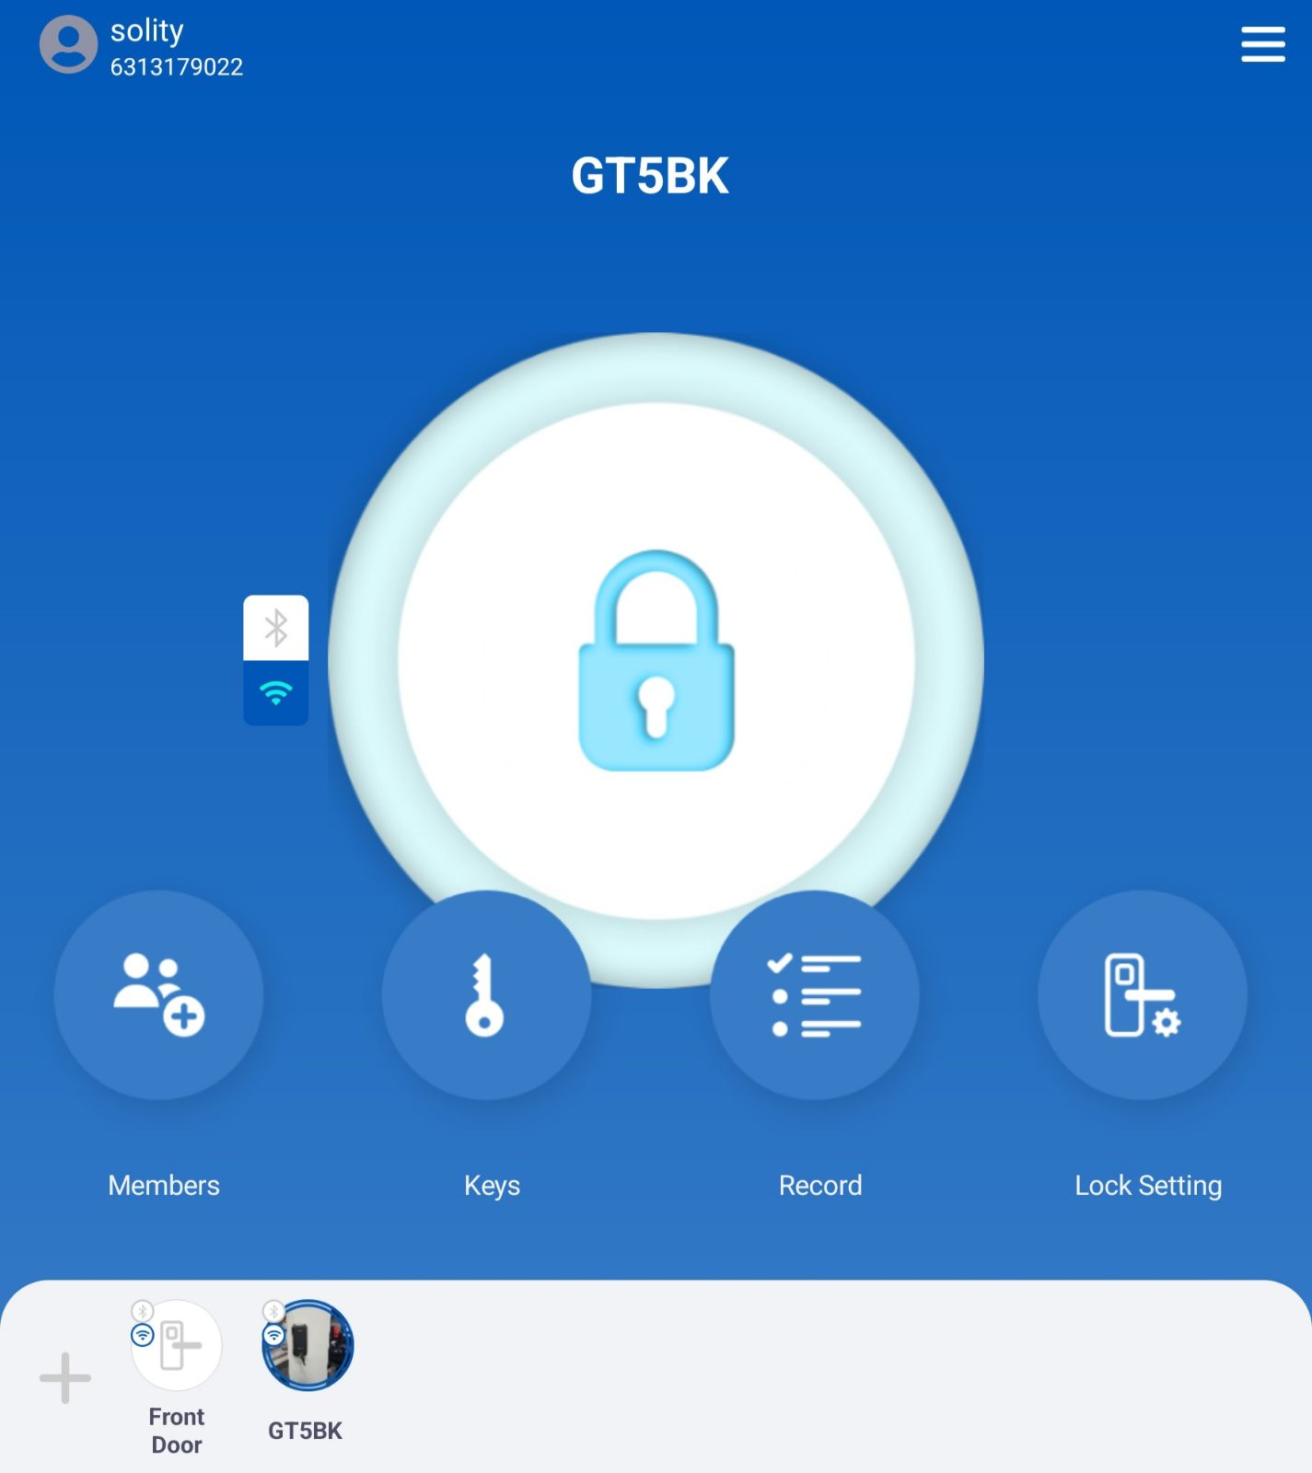
- Primero, toma tu teléfono y abre la aplicación.

- Si has añadido varios candados a la aplicación, selecciona el candado del que deseas eliminar la huella digital.
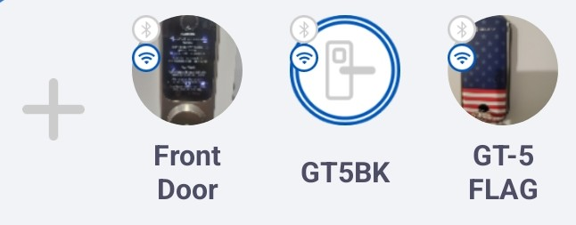
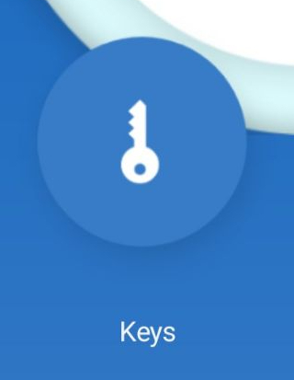
- Toca el icono de "Llaves"

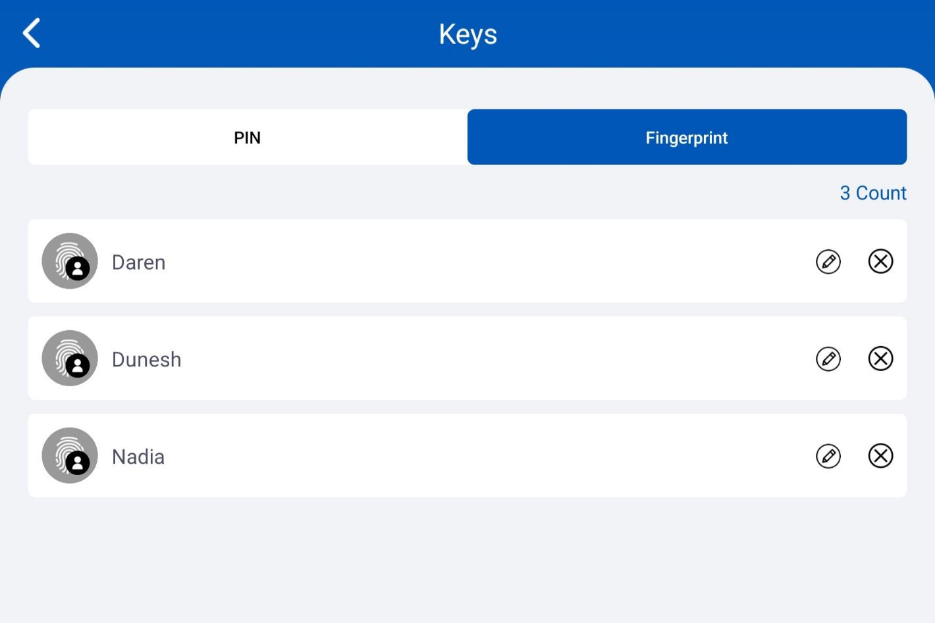

- Selecciona la opción de huella digital



- Toca el icono que se encuentra a la derecha de la huella digital de la persona para eliminarla.

